**PENERAPAN MAKANAN BERGIZI SELAMA PANDEMI COVID BAGI ANAK AUTIS**

**Yuli Afmi Ropita Sari1*, Yulia Irwandah2, Andre Rinaldo3**

1234Program Studi D III Terapi Wicara Fakultas Kesehatan dan Sains Universitas Mercubaktijaya

*Email korespondensi: yuliafmiropitasari@gmail.com

***ABSTRACT***

*This study aims to not only provide educational services but also provide nutritional feeding programs that are implemented through balanced healthy feeding to help growth and support physical and spiritual development, in addition to meeting nutritional needs in healthy feeding which is one way to avoid snacks that are not necessarily maintained cleanliness and health. This study aims to describe the analysis of healthy feeding programs for early childhood at MERCUBAKTIJAYA Clinic Padang. This research uses descriptive methods and uses a qualitative approach. Data were obtained by means of interviews, observation, and documentation. The subjects in this study were autistic patients.*

***Keywords:*** *nutritious food ; autis ; covid*

**ABSTRAK**

Penelitian ini bertujuan untuk selain memberikan layanan pendidikan juga memberikan program pemberian makanan gizi yang dilaksanakan melalui pemberian makanan sehat yang seimbang untuk membantu pertumbuhan dan menunjang perkembangan jasmani dan rohani, selain itu untuk mencukupi kebutuhan gizi dalam pemberian makanan sehat yang merupakan salah satu cara untuk menghindari jajanan yang belum tentu terjaga kebersihan dan kesehatannya. Penelitian ini bertujuan untuk mendeskripsikan analisis program pemberian makanan sehat bagi anak usia dini di Klinik MERCUBAKTIJAYA Padang. Penelitian ini menggunakan metode deskriptif dan menggunakan pendekatan kualitatif. Data didapat dengan cara wawancara, observasi, dan dokumentasi. Subjek dalam penelitian ini adalah pasien autis.

**Kata Kunci :** Makanan bergizi ; autis ; covid

# 

# PENDAHULUAN

Studi Status Gizi Indonesia (SSGI) merupakan survei berskala nasional yang dilakukan untuk mengetahui perkembangan status gizi balita (stunting, wasting, dan underweight) tingkat nasional, provinsi, dan kabupaten/kota. Pelaksanaan SSGI menjadi amanat Perpres No. 72 Tahun 2021 dimana Kementerian Kesehatan bertanggung jawab untuk mempublikasikan data prevalensi stunting kabupaten/kota setiap tahunnya. Berdasarkan hasil SSGI 2021, prevalensi stunting menunjukkan penurunan dari 27,7% di tahun 2019 menjadi 24,4%. Angka ini masih berada di atas standar yang ditetapkan oleh WHO yaitu 20 persen. Meski demikian usaha menangani stunting terus dilakukan dengan memberikan kepemahaman mengenai makanan bergizi pada orang tua atau ibu supaya mengerti soal gizi untuk buah hatinya, maka perlu dilakukan sosialisasi yang berkelanjutan. Pada masa pertumbuhan serta perkembangan anak, orang tua ataupun pendidik juga mempunyai peran yang sangat penting dalam pemenuhan nutrisi melalui mengkonsumsi makanan sehari- hari yang memiliki gizi seimbang. Santapan yang memiliki gizi seimbang tersebut terdiri dari asupan karbohidrat, lemak, protein, vitamin, serta mineral dimana asupan itu bermanfaat guna tumbuh kembang anak. Anak-anak yang memiliki tumbuh kembang yang baik bisa dilihat secara menyeluruh melalui perkembangan fisiknya mulai dari penampilan umum (berat badan dan tinggi badan), tanda-tanda fisik motorik, sosial, emosional, serta kognitif anak. Sedangkan, berdasarkan pengukuran antropometri, anak yang sehat akan bertambah umur, berat dan tinggi badan, dikaitkan dengan kecukupan makronutrien, kalsium, magnesium, fosfor, vitamin D, yodium, dan seng.

Pandemi COVID-19 (coronavirus) menyebabkan banyak perubahan dalam kehidupan sehari-hari. Gizi yang baik juga sangat penting sebelum, selama dan setelah infeksi. Infeksi menyebabkan tubuh korban demam, sehingga membutuhkan tambahan energi dan zat gizi. Karena itu, menjaga pola makan yang sehat sangat penting selama pandemi COVID-19. Pada anak Autis dibutuhkan makanan atau suplemen makanan yang dapat mencegah infeksi COVID-19. Tujuannya untuk mempertahankan pola makanan gizi seimbang yang sehat sangat penting dalam meningkatkan sistem kekebalan tubuh yang baik bagi anak Autis. Untuk menghadapi situasi ini, diperlukan adanya panduan gizi seimbang pada masa pandemi COVID-19. Panduan ini, berisi tentang cara melindungi keluarga dari penularan virus corona, dan cara meningkan daya tahan tubuh dengan gizi seimbang.

# METODE PENELITIAN

# 1. Desaian Penelitian

# Jenis penelitian ini adalah penelitian kualitatif deskriptif, yaitu data yang dikumpulkan berbentuk kata- kata, gambar, bukan angka- angka. Menurut Bogdan dan Taylor, sebagaimana yang dikutip oleh Lexy J. Moleong, penelitian kualitatif adalah prosedur penelitian yang menghasilkan data- deskriptif berupa kata- kata tertulis atau lisan dari orang- orang dan perilaku yang diamati. Sementara itu, penelitian deskriptif adalah suatu bentuk penelitian yang ditujukan untuk mendeskripsikan atau menggambarkan fenomena-fenomena yang ada, baik fenomena alamiah maupun rekayasa manusia.

# 2. Tempat dan Waktu Penelitian

# Penelitian ini bertujuan untuk mendapat gambaran dan informasi yang lebih jelas, lengkap, serta memungkinkan dan mudah bagi peneliti untuk melakukan penelitian observasi. Oleh karena itu, maka penulis menetapkan lokasi penelitian adalah tempat di mana penelitian akan dilakukan. Dalam hal ini, lokasi penelitian terletak di rumah dan melalui zoom dengan orangtua anak autis.

# 3. Sampel Penelitian

# Pemilihan sampel penelitian ini dilakukan dengan Teknik purposive sampiling yaitu pengambilan subjek penelitian yang diambil secara sengaja berdasarkan penilaian peneliti dengan mempertimbangkan syarat- syarat tertentu. Pengambilan 5 orang anak dengan diagnosa autis.

# 4. Prosedur Penelitian

# Pada penelitian ini terdiri dari tahapan prosedur yang setiap tahapannya saling berkaitan. Tahapan pertama yaitu wawancara dengan orangtua, Tahapan kedua pemberian pemahaman berkaitan dengan makanan bergizi dan tahapan ketiga post tes setelah

# diberikan pemahaman.

# HASIL DAN PEMBAHASAN

Program pemberian makanan bergizi ini dilaksanakan melalui zoom bermaksud guna membantu memenuhi asupan gizi harian anak autis dalam mencegah terjadinya covid pada anak autis. Pemaparan di atas searah dengan manfaat pemberian santapan sehat di lembaga PAUD. Menurut Kementrian Kesehatan (2020) pemberian gizi seimbang pada masa covid yaitu : manfaat program pemberian makanan bergizi yaitu : a) pemerian makanan pokok b) sayur dan buah c) lauk pauk. Pemberian edukasi dengan cara zoom, edukasi gizi yang dilakukan secara terus menerus dan interaktif secara signiifkan dapat meningkatkan pengetahuan responden (Komalasari, Permatasari, dan Supriyatna, 2020). Hal ini dibuktikan oleh berbagai edukasi gizi yang dilakukan di berbagai wilayah lainnya pada berbagai kelompok sasaran (Permatasari et al., 2021; Permatasari et al., 2021; Permatasari et al., 2020).

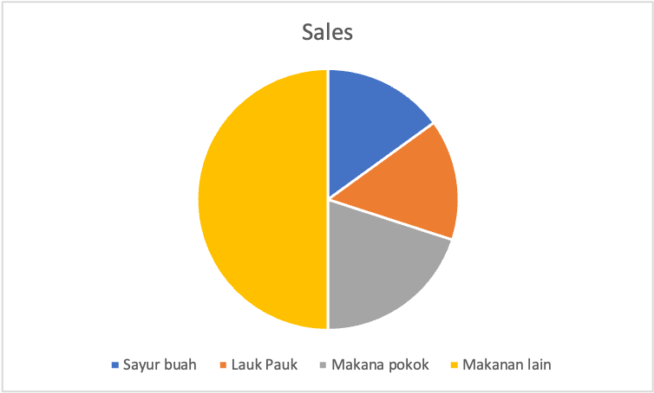Hasil Pre Test

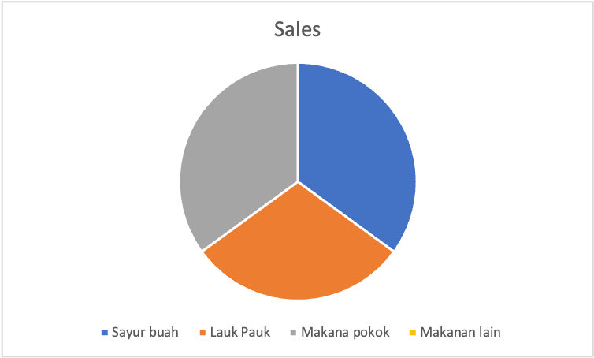Hasil Post Test

Sebelum dilakukan penyuluhan, orangtua diberikan waktu untuk mengisi kuesioner Pre- test, setelah materi peyuluhan selesai dipaparkan orangtua mengisi Post-test untuk mengetahui apakah ada peningkatan pengetahuan. Hasil pre test dan post tes kemudian dibandingkan dan diolah secara deskriptif. Dari hasil tersebut dapat diketahui adanya peningkatan hasil pre test dan post test. Hal tersebut menunjukan adanya peningkatan pengetahuan orangtua dengan diadakannya penyuluhan. Dengan demikian dapat dikatakan materi penyuluhan yang diberikan memengaruhi peningkatan pengetahuan orangtua dalam pemberian gizi pada anaknya.

Pemberian makanan bergizi pada anak autis dapat mempengaruhi pengetahuan serta perilaku ibu dan terdapatnya dorongan keluarga serta area. Pengetahuan serta perilaku ibu hendak pengaruhi konsumsi makanan bergizi yang terdapat di dalam keluarga paling utama anak (Kementerian Kesehatan RI, 2005). Peristiwa gizi kurang pada anak bisa diakibatkan perilaku ataupun sikap ibu yang jadi aspek dalam pemilihan makanan yang tidak benar. Pemilihan bahan makanan, ketersediaan makan dalam jumlah yang lumayan serta keanekaragaman makanan ini dipengaruhi oleh tingkatan pengetahuan ibu tentang santapan serta gizi. Ketidaktahuan ibu bisa menimbulkan kesalahan pemilihan santapan paling utama buat anak autis (Mardiana, 2005).

**KESIMPULAN**

Peneliti mengambil kesimpulan bahwa dalam program pemberian makanan bergizibagi anak autis yaitu sebagai berikut : Program pemberian makanan bergizi selama covid 19ini yang dilakukan dengan memberikan makanan setiap hari pada anak dan pemberiandilakukan pada hari senin, selasa, rabu, kamis diberikan menu makanan berat dan ringanyang memiliki kandungan zat gizi yang telah memenuhi syarat makanan diet khusus untu***k*** anak autis, dan melalui program pemberian makanan sehat ini anak- anak autis mulaiterbiasa dengan pola hidup sehat dan terbiasa berdoa sebelum dan sesudah makan danmeingkatkan pemahaman ibunya.

# UCAPAN TERIMAKASIH

# Kami mengucapkan terima kasih kepada Prodi D III Terapi Wicara, , Lembaga Penelitian dan Pengabdian Masyarakakat Universitas Mercubaktijaya yang telah berkontribusi dalam penelitian ini. Kolaborasi ini telah memperdalam pemahaman kami terhadap topik yang diteliti.

# DAFTAR PUSTAKA

Kemenkes. (2020). Panduan Gizi Seimbang pada Masa Pandemi Covid-19. Kementerian Kesehatan RI

Komalasari, T., Permatasari, T.A.E., Supriyatna, N. (2020). Pengaruh Edukasi dengan Metode Peer Group Terhadap Perubahan Pengetahuan, Sikap Dan Tekanan Darah Pada Lansia di UPTD Puskesmas Sukahaji Kabupaten Majalengka. Syntax Literate : Jurnal Ilmiah Indonesia, 5(5), 184-196. DOI: http://dx.doi.org/10.36418/synta x-literate.v5i5.1114.Diunduh dari https://www.jurnal.syntaxliterate.co.id/ index.php/syntaxliterate/article/view/1114/1382

Kurniaty, I., Ernirita, Widakdo, G., Permatasari, T. A. E., Dwiyanti, M. (2019). Isolation of Snake- Head (Channa striata) albumin using variation concentration of hydrochloric and citric acid.

Proceedings of the 1st International Conference on Science and Technology for an Internet of Things, 1-6. DOI 10.4108/eai.19-10- 2018.2281367. .

Nurmidin, M., Fatimawali, & Posangi, J. (2020). Pengaruh Pandemi Covid-19 Terhadap Aktivitas Fisik dan Penerapan Prinsip Gizi Seimbang pada Mahasiswa Pascasarjana. Journal of Public Health and Community Medicine, 1(4), 28–32)

Permatasari, T. A. E., Chadirin, Y., Yuliani, T. S., Koswara, S. (2021). Pemberdayaan Kader Posyandu dalam Fortikasi Pangan Organik Berbasis Pangan Lokal sebagai Upaya Pencegahan Stunting pada Balita. Jurnal Pengabdian Masyarakat Teknik, 4(1): 1-10.

Wahyuni, I. (Surakarta:Universitas Sebelas Maret Surakarta.2009). Pengetahuan Ibu tentang Gizi dengan Status Gizi Anak Balita di Desa Ngemplak Kecamatan Karangpandan Kabupaten Karanganyar. Skripsi E-ISSN: 2655-1446